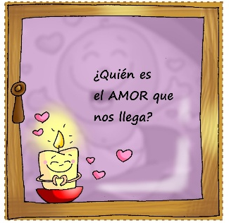
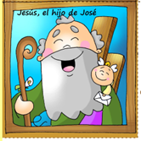
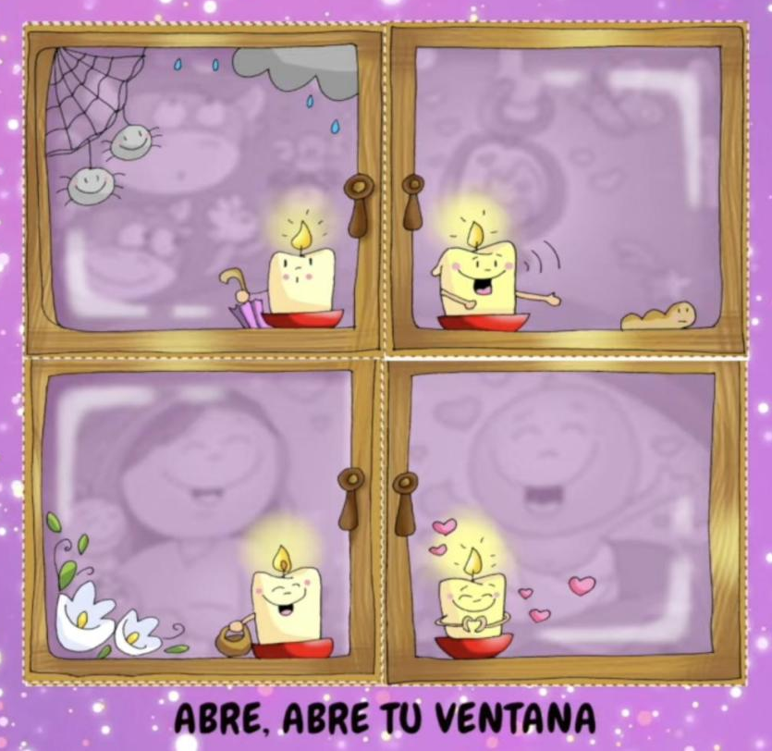
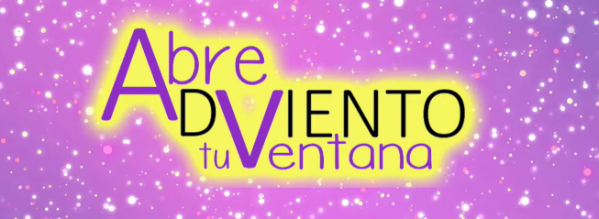
S. Xosé dinos: APÓIATE sempre no caxato da fe e ACOLLE o misterio de Xesús
21-12-2025
Adviento 4ºA

